ЛЕТО
ЦВЕТЫ НА ЛУГУ

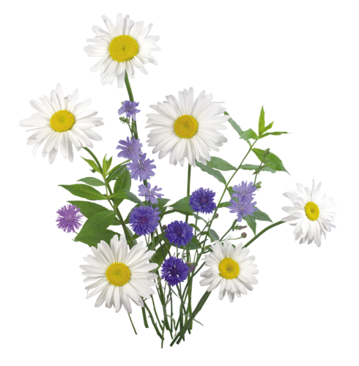
- На прогулке понаблюдайте с ребенком приметы лета. Обратите его внимание на высокое голубое небо, легкие белые облака, яркое горячее солнце, зеленую листву кустов и деревьев, обилие цветов, насекомых, птиц. Побеседуйте о том, что летом воздух и вода становятся теплыми, поэтому люди надевают легкую одежду, можно купаться и загорать.

- Во время прогулки в парке или за городом рассмотрите с ребенком полевые цветы: КОЛОКОЛЬЧИК, РОМАШКУ, МАК, ЛЮТИК, ВАСИЛЕК, ОДУВАНЧИК. Пусть ребенок показывает и называет их. Обратите внимание на стебли, листья, цветки. Закрепите произношение этих слов.

- Рассмотрите изображения полевых цветов в книгах. Прочитайте небольшие стихи и загадайте ребенку загадки о цветах. Предложите выучить понравившееся стихотворение или загадку.

Желтые глазки в белых ресничках,
Людям на радость, пчёлкам и птичкам.
Землю собою они украшают,
На лепестках их порою гадают
Бабочки любят их, любят букашки
Эти цветочки зовутся (Ромашки)

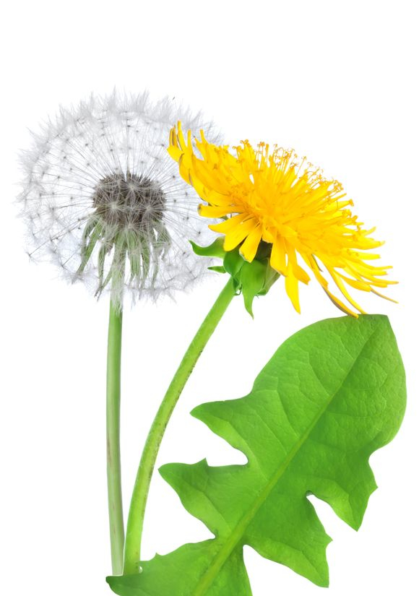

Пришел июнь. «Июнь! Июнь!» -
В саду щебечут птицы.
На одуванчик только дунь –
И весь он разлетится.

Стоят в лугах сестрички —
Золотой глазок, белые реснички (ромашки)
Я шариком пушистым
Белею в поле чистом,
А дунул ветерок —
Остался стебелёк (одуванчик)
Колосится в поле рожь.
Там, во ржи, цветок найдёшь.
Ярко-синий и пушистый,
Только жаль, что не душистый (василек)
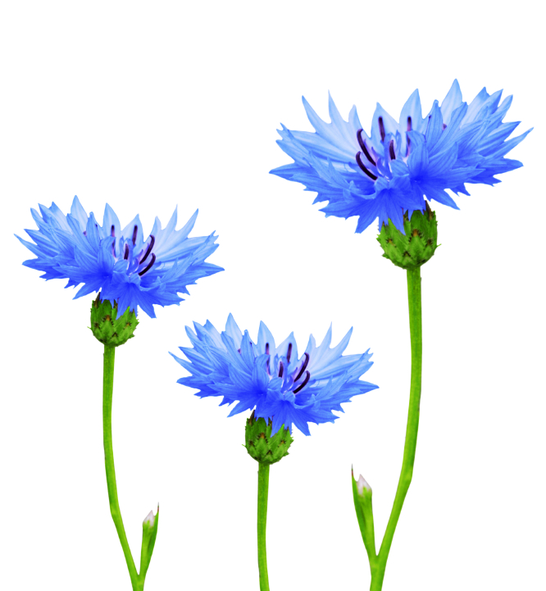
Эх, звоночки, синий цвет,
С язычком, а звону нет (колокольчик)

- Прочитайте ребенку сказку К.Чуковского «Краденое солнце», помогите выучить отрывки, которые ему понравились.


- Предложите малышу нарисовать букет из полевых цветов.

